
GOVERNO DO ESTADO DE SAO PAULO
DEPARTAMENTO ESTADUAL DE TRANSITO DlRETORIA DE EDUCA<;:AO E FISCALIZA<;:AO PARA O TRANSITO

UNIDADE DE ATENDIMENTO DE SAO PAULO
Ponto de Atendimento: ARMENIA
!t

detran.sp

SAO PAULO, ten;:a-feira, 4 de Abril de 2023.
OFiCIO DE LIBERA(:AO ELETRONlCO N° 21276/2023

Vciculo libcrado sem consulta ao sistema RENA INF por indisponibilidadc.

Do Diretor da Unidade
Ao Patio: GRUPO CARVALHO-TREMEMBE (CAPlTAL) (TRES CRUZES, 718-TRES CRUZES)
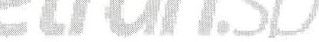
O(a) Sr(a) VALTER BARROS DE ARAUJO JUNIOR
Ass: 1
Esta autorizado(a) a retirar o veiculo abaixo discriminado
N° de Apreensiio: 396423
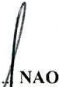
Placa: DKPJ 116
Chassi N° 98D 19241X43025690
VISTORIA REFERENTE A INFRA AO DE TR.A.NSITO ........................................................................................ TAXA DE ESTADIA 0,00
TAXA DE GUINCHAMENTO 0,00
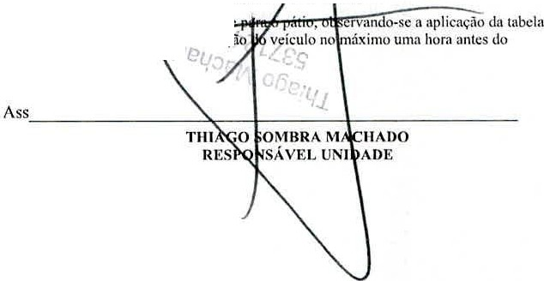
TAXA DE LIBERACAO DE VEiCULO...................................................................................................................... 18,57
Estc vciculo cst.l disponivcl para rctirada 110 p<itio. A taxas de cstatlia e rcmoc;,to (guincho) scriio pagas pclo conlribuintc diret;fm · DETRAN confonnc Lei nr. I5.266/13 e-altcr:u;Oes lcgislativas. Consullc o hortirio de funcionamcnlo do pfitio, que rcali1.a • 1 cra 3o cnccrramcnto do cxpcdicnlc. fJ

Ass_::'.'"'CO ._ _C).)]D-=--==re==------'u= -:Y\J..-_· -•--"'"----
MARCOS VINICIUS DE SANTANA RESPONSAVEL LIBERA<;:AO

CHAVE: 9C8D6EAEA6F9381A4003B0D3E24A7F8E

PARA USO DO PATIO

As : , proccdi a cntrcga do veiculo acima qualificado, o qual foi retirado pelo guincho de placas

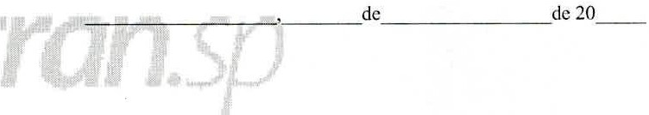
Declaro ter recebido o veiculo supracitado nas condic;oes abaixo: ( ) Sem novidades
() Com as seguintcs novidadcs: _
Ass:
VALTER BARROS DE ARAUJO JUNIOR



